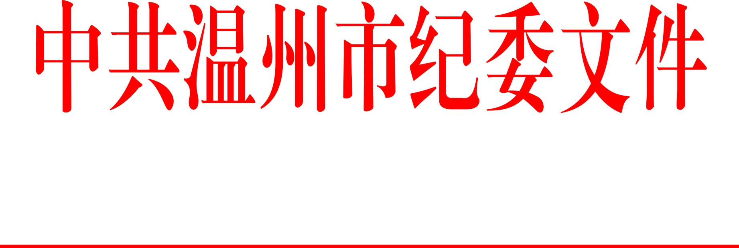

温纪〔2017〕41号

关于6起违反中央八项规定精神、破坏营商
环境问题的通报

各县（市、区）委、人民政府，市直各单位：
今年以来，全市各地各部门认真贯彻落实中央八项规定精神，严格执行省委、市委作风建设有关规定要求和市纪委优化营商环境“八条禁令”，作风状况总体良好。但是，仍有个别单位和党员干部我行我素，顶风违纪，影响恶劣。2017年中秋、国庆临近，为进一步严明纪律，加强教育警示，营造风清气正的节日氛围和营商环境，现将近期查处的6起违反中央八项规定精神、破坏营商环境问题予以通报。
1．市不动产登记服务中心部分工作人员收受好处费提供“速办件”业务、履职严重不负责任给国家造成重大经济损失问题。市不动产登记服务中心部分工作人员利用职务便利，收取管理对象好处费，在为其办理二手房交易过户登记时提供“速办件”业务。其中，登记一科副科长齐雪峰收受礼金4000元并借款给管理对象收取高额利息达10万余元，登记二科副科长毕成收受礼卡礼券6000余元并多次向管理对象无息借款达数百万元，中心党支部副书记郑念章收受好处费1万余元。另外，2016年8月以来，该中心分管副主任林钧和登记一科科长吴展、副科长齐雪峰、卓如文、权籍调查科许群等人严重违反工作纪律和相关条例，在办理以“四份表”为依据的不动产产权登记申请过程中严重不负责任，未能正确履行实质审查职责，致使发生重大诈骗案件，造成国家财产重大损失。对该问题市纪委和相关部门正在立案调查，对相关责任人将作出严肃处理。
2．龙湾区委农办副主任、龙湾区（温州高新区）农林局副局长李启光违规收受礼品、接受娱乐消费活动，违规向管理服务对象借款等问题。2015年农历年底、2016年年底，李启光3次收受管理服务对象送的五粮液酒、茅台酒、中华香烟等拜年礼品。2015年正月，李启光与亲友在龙湾区某KTV唱歌，发生的费用6000元由管理服务对象支付。另外，李启光还利用职务便利，向9名管理服务对象35次无息借款共计487.6万元。2017年8月，李启光受到留党察看二年、行政撤职处分，并退赔收受礼品。
3．泰顺县地税局雅阳分局彭溪延伸申报点主任、彭溪财政所所长林培东违规购买香烟问题。2017年1月至3月间，林培东先后以单位名义购买冬虫夏草和润香烟4条价值2000元、中华软香烟2条价值1260元，用于公务接待。2017年9月，林培东受到党内严重警告处分。
4．苍南县龙港镇文卫居民区违规公款购买消费酒水问题。2016年12月20日，龙港镇文卫居民区组织居两委和协助选举工作的群众共22人入户开展县、镇两级人大代表选举工作，选举工作结束后，在龙港镇某酒店安排中餐，期间购买了一箱葡萄酒在用餐期间饮用，并将餐费2232元、酒水515元在选举经费中予以列支。报销时由文卫居委会时任主任王细达审核、时任居党支部书记郑陈莲审批同意，时任居监会主任郑少华监督审核通过。另外，王细达、郑陈莲、郑少华还存在违规发放补贴问题。2017年9月，王细达、郑少华、郑陈莲均受到党内警告处分。
5．瑞安市化工轻工建材总公司违规用公款购买赠送土特产、提供娱乐消费活动问题。2014年以来，瑞安市化工轻工建材总公司陆续向有业务往来的相关单位赠送土特产。其中，2014年1月至2016年2月金卫东任总经理期间，审签支出的土特产费用共计30890元；2016年3月至2017年3月陈兵任总经理期间，审签支出的土特产费用共计25192元。此外，该公司在2014年至2015年间接待多家有业务往来的公司时，存在提供香烟、安排足浴或KTV娱乐活动等行为，相关费用13910元由时任总经理金卫东审签后报销。2017年7月，金卫东受到党内严重警告处分，陈兵受到党内警告处分。
6．乐清市道路运输管理局北白象运管所工作人员郑凤华“私车公养”问题。2015年12月至2016年9月，郑凤华利用职务便利，先后18次使用公车加油卡给自己及朋友私车加油，合计金额6597.98元。2017年5月，郑凤华受到党内严重警告处分。
以上6起典型问题，严重违反中央八项规定精神、破坏我市营商环境，教训深刻、令人警醒，再次表明作风建设永远在路上，落实中央八项规定精神、优化营商环境必须要有抓铁有痕、踏石留印的恒心和韧劲。广大党员干部特别是领导干部要汲取教训，引以为戒，切实做到令行禁止。
各级党组织要把落实中央八项规定精神作为严肃政治任务，切实履行主体责任，认真抓好《关于在中秋国庆期间严格落实中央八项规定精神和优化营商环境“八条禁令”的通知》（温纪〔2017〕40号）执行，层层传导压力，推动责任落实。各级纪检监察机关要继续紧盯节日假期，加大监督检查力度，对有令不行、有禁不止、不收敛不收手的顶风违纪行为，一律严肃查处，点名道姓通报曝光。

中共温州市纪律检查委员会
2017年9月26日

中共温州市纪委办公室 2017年9月26日印发

